Les calendriers
Doc 3 : Comment s’organise notre calendrier ?
Le calendrier présente les jours de l’année sous la forme d’un tableau.
Dans une année, il y a douze mois.
Dans une année, il y a 52 semaines.
Dans un mois, il y a un peu plus de quatre semaines.
Et dans une semaine, il y a sept jours.
L’année commence le 1er janvier, qui n’est pas toujours le même jour de la semaine. En 1999, le 1er janvier était un vendredi. En 2000, le 1er janvier était un samedi. En 2001, le 1er janvier était un lundi. En 2002, le 1er janvier était un mardi. Et en 2008…

Doc 1 : A quoi sert notre calendrier ?
Les hommes ont inventé les calendriers pour diviser et organiser le temps sur de longues durées.
Le calendrier est utile pour connaître les périodes de semis, des moissons.... Les pêcheurs en avaient besoin afin de prévoir les marées. C’est un outil pour rythmer la vie en société à travers les fêtes, les jours fériés , …
Il sert également à mesurer le temps et à se repérer.
Il est élaboré à partir de cycles astronomiques. Les premiers calendriers étaient lunaires. Cependant, un peu partout dans le monde, les hommes se sont peu à peu désintéressés de la Lune au profit de l'alternance des saisons (celle des pluies et de la sécheresse sous les tropiques, celle des quatre saisons sous nos latitudes), dans le but d'établir un calendrier des activités agricoles.
Pour inventer le calendrier, les hommes ont observé la Lune et le Soleil.
La Terre tourne autour du Soleil. Elle met une année pour faire le tour du Soleil.
La Lune tourne autour de la Terre. Elle met un mois pour faire le tour de la Terre.

Les hommes ont ensuite découpé le mois en semaines et la semaine en jours.

Doc 4 : Existe-t-il un seul calendrier ?
Notre calendrier est un calendrier solaire.
Mais il existe d’autres calendriers.
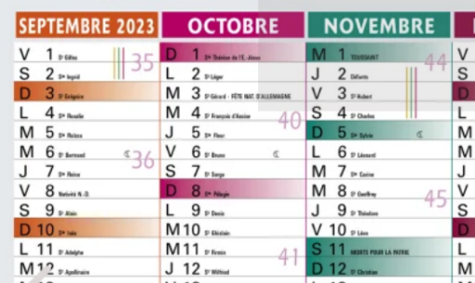

Les calendriers lunaires sont établis à partir des changements d’aspects de la Lune. Les musulmans utilisent un calendrier lunaire.
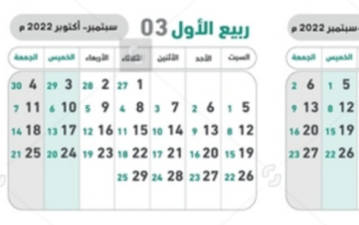  Calendrier musulman | 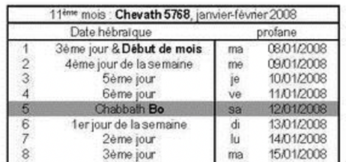  Calendrier juif

Doc 2 : L’origine de notre calendrier
Notre calendrier vient du calendrier romain utilisé au temps de Jules César.
L’année compte 365 jours et tous les 4 ans, on ajoute un jour.
On appelle ces années de 366 jours des années bissextiles.
Les années 1996, 2000, 2004, 2008 … sont des années bissextiles.
Une année bissextile est une année qui a un jour de plus que les autres, au mois de février.

